Per prenotare la Consegna a Domicilio*

Chiamare il numero 045 7971155
Messaggio Whatsapp 334 6105052

Per restare aggiornato, visita il nostro sito

www.pasquettovini.it

E seguici sui social
Pasquetto Vini
pasquetto.vini

* Consegna a Domicilio Gratuita.
* Importo minimo: € 25.00
Contenitori In Vendita
Dama 5 Lt (Plastica Pet) € 3.00
Bottiglia 1 Lt / 1.5 Lt / 2 Lt (Plastica Pet) € 1.50
Bag In Box 5 Lt € 2.00
Bag In Box 10 Lt € 3.00

Contenitori Cauzionati Cauzione
Bottiglia 0.75 Lt Vetro Con Tappo A Corona
Cassa X12 Bt € 15.00
Canestro 10 Lt Plastica Pet € 6.00
Canestro 15 Lt Plastica Pet € 10.00
Canestro 20 Lt Plastica Pet € 13.00
Damigiana 34 Lt / 54lt Vetro € 10.00

VINI BIANCHI FERMI
Vino Bianco “Garganega” Gr 10.5 % € 1.40 / Lt
Vino Bianco “Trebbiano” Gr 11 % € 1.50 / Lt
Vino Bianco “Sauvignon” Gr 12 % € 1.70 / Lt
Vino Bianco “Custoza” Gr 12 % € 1.70 / Lt

VINI ROSSI FERMI
Vino Rosso “Bardolino” Gr 10.5 % € 1.40 / Lt
Vino Rosso “Valpolicella” Gr 11 % € 1.50 / Lt
Vino Rosso “Merlot” Gr 12 % € 1.70 / Lt
Vino Rosso “Cabernet Igt” Gr 12 % € 1.80 / Lt

Vino Rosato “Chiaretto” Gr 11 % € 1.70 / Lt

VINI BIANCHI FRIZZANTI
Vino Bianco Frizzante “Glera” Gr 10.5 % € 2.50 / Lt
Vino Bianco Frizzante “Durello” Gr 10.5 % € 1.95 / Lt
Vino Bianco Frizzante “Giullare” - Amabile Gr 11 % € 1.95 / Lt
Vino Bianco Frizzante “Riesling” Gr 11 % € 2.20 / Lt

VINI ROSSI FRIZZANTI
Vino Rosso Frizzante “Petalo Rosso” Gr 11 % € 1.95 / Lt
Vino Rosso Frizzante “Bonarda (Croatina)” Gr 11 % € 2.20 / Lt

Vino Rosato Frizzante “Rosato Del Conte” Gr 11 % € 1.95 / Lt
Vino Rosato Frizzante “Lambrusco Rosato” Gr 11 % € 1.95 / Lt
Vino Rosato Frizzante “Rabosello” Gr 11 % € 2.30 / Lt
Vino Rosato Frizzante “Cimarossa” Gr 10.5 % € 2.30 / Lt

www.pasquettovini.it
per la Lista Vini completa.

VINI BIANCHI FERMI
Custoza Doc Cantina F.lli Zeni € 3.50
Custoza Doc Bio Le Tende € 6.50

Soave Doc Torre Dei Vescovi € 4.40
Soave Doc Vicentini Agostino € 6.90

Lugana Doc Casello Bondoni € 7.50
Lugana Doc Castrini € 8.50

VINI ROSSI FERMI
Bardolino Classico Doc Cantina F.lli Zeni € 3.90
Bardolino Doc Bio Le Tende € 6.50

Valpolicella Doc Agricola Pietro Zardini € 6.90
Valpolicella Doc David Sterza € 7.90

Merlot Doc Torre Dei Vescovi € 4.50
Cabernet-Sauvignon Doc Torre Dei Vescovi € 4.90

VINI BIANCHI FRIZZANTI/SPUMANTI
“Thelys” Bianco Frizzante Torre Dei Vescovi € 3.90

Prosecco Extra Dry Doc Torre Dei Vescovi € 5.30
Durello Brut Doc Torre Dei Vescovi € 4.90

Prosecco Extra-Dry Doc Sommariva € 6.50
Prosecco Brut Docg Sommariva € 7.90
Prosecco Dry Docg Sommariva € 8.50

VINI BIANCHI FERMI
Friulano Doc Vigna Lenuzza € 10.90
Sauvignon Igt Vigna Lenuzza € 10.90
Ribolla Gialla Igt Vigna Lenuzza € 10.90
Gewurztraminer Doc Josef Weger € 11.00
Muller Thurgau Doc Josef Weger € 9.90

VINI ROSSI FERMI
Valpolicella Superiore Doc Ferragù € 25.00
Valpolicella Superiore ’13 Doc Dal Forno Romano Su Richiesta
Cabernet-Sauvignon Igt Marion € 28.00
Barolo Docg Broccardo € 30.00

Amarone Cl. Docg Sterza € 28.00
Amarone Cl. “Costasera” Docg Masi € 55.00
Amarone Cl. ’13 Docg Dal Forno Romano Su Richiesta
Amarone Cl. ’09 Docg Quintarelli Giuseppe Su Richiesta

VINI BIANCHI SPUMANTI
Ferrari Perle’ 2015 Trento Doc Ferrari F.lli Lunelli € 26.00
Giulio Ferrari 2008 Trento Doc Ferrari F.lli Lunelli Su Richiesta

Franciacorta Brut Docg Bio Biondelli € 17.00
Cuvée Prestige Docg Ca’ Del Bosco € 27.00
Annamaria Clementi Docg Ca’ Del Bosco € 92.00
Alma Gran Cuvée Brut Docg Bellavista € 24.90
Saten Docg Bellavista € 46.00

Champagne Blanc De Blancs Petit-Camusat € 39.00
Champagne Reserve Brut J. Charpentier € 37.00
Champagne Grand Brut Perrier Jouet € 57.00
Champagne “Bel Epoque” ‘12 Perrier Jouet Su Richiesta

Glossario
R = Vino Rosso
R = Vino Rosato
B = Vino Bianco
S = Spumante
F = Frizzante
D = Vino Dolce

EMILIA ROMAGNA
AZ. AGR. VEZZELLI - MODENA (MO)
R S Lambrusco Di Sorbara Doc “Il Selezione” € 9.50
R S Lambrusco Gasparossa Di Castelvetro Doc “Rive Dei Ciliegi” € 7.90
R S Lambrusco Gasparossa Di Castelvetro Doc “Moro Del Colle” € 5.90
R S Lambrusco Di Modena Doc “Il Bricco Di Checco” € 5.90

PIEMONTE
PESCAJA - CISTERNA D’ASTI (AT)
B S “Exe” (100% Chardonnay) Doc € 7.50
B Roero Arneis Docg € 10.00
R F Barbera Del Monferrato Friz. € 7.00

PIEMONTE
FONTANASSA - GAVI (AL)
B Gavi Ca’ Adua Docg € 10.00
B Timorasso Colli Tortonesi Doc € 13.00

PIEMONTE
ANZIVINO - GATTINARA (VC)
R Gattinara Docg € 18.00
R “Nemesi” Vino Da Tavola Di Gattinara € 7.50

PIEMONTE
DAVIDE CARLONE - GRIGNASCO (NO)
R Boca Docg € 24.00
R Croatina Colli Novaresi Doc € 12.50

MARCHE
LA VALLE DEL SOLE - OFFIDA (AP)
B Passerina Marche Igt € 8.90
B Pecorino Offida Docg € 10.90

LAZIO
AZIENDA AGRICOLA LE ROSE - GENZANO DI ROMA (RM)
B Colle Dei Marmi (100% Fiano) Bio € 15.00
B Artemisia (100% Malvasia Puntinata) Bio € 10.00
R Lafaiola Rosso (100% Cesanese) Bio € 14.00
R Shiraz (100% Syrah) Bio € 7.50

CAMPANIA
FONTANAVECCHIA - TORRECUSO (BN)
B Taburno Falanghina Sannio Doc “Facetus” (Vendemmia Tardiva) € 15.00
B Taburno Falanghina Sannio Doc € 8.50
R Sannio Piedirosso Doc € 8.90
R Aglianico Del Taburno Docg € 8.90

CAMPANIA
MICHELE CONTRADA - CANDIDA (AV)
B Fiano Di Avellino “Selvecorte” Docg 2015 € 17.50
B Fiano Di Avellino Classico Docg € 8.00
B Irpinia Coda Di Volpe Doc € 6.90

PUGLIA
PIETRAVENTOSA - GIOIA DEL COLLE (BA)
R Allegoria “Gioia Del Colle” Doc Primitivo Bio € 13.00
R Rosso Igt Murgia Primiivo “Ossimoro” Bio € 14.00
R Rosso Igt Puglia Primitivo “Volere Volare” Bio € 10.00

SICILIA
HIBISCUS - ISOLA DI USTICA (PA)
UNICO PRODUTTORE DELL’ISOLA
B “L’isola Bianco” Igt € 21.00
(30% Inzolia - 70% Catarratto)
B “Onde Di Sole” Igt € 24.00
(100% Grillo)
B D “Zhabib” Passito Lt 0.375 € 36.00
(100% Zibibbo) Gran Medaglia D’oro Al Concorso Mondiale Dei Vini Estremi

www.pasquettovini.it
per la Lista Birra completa.

Bt Vetro - “Vuoto A Rendere”
Cassa X 20 Bottiglie (Miste)

BIRRERIA “HOFBRÄUHAUS TRAUNSTEIN” - TRAUNSTEIN, GERMANIA
HB Helles bt x 0.50 € 2.00
HB Helles bt x 0.33 € 1.70
HB Dunkel bt x 0.50 € 2.10
HB Fürstentrunk bt x 0.50 € 2.10
HB Weiβ bt x 0.50 € 2.10
HB Weiβ-Dunkel bt x 0.50 € 2.10
HB Zwickl “1612” bt x 0.33 € 1.80
HB Pils bt x 0.33 € 1.70

BIRRERIA “HERRNBRÄU” - INGOLSTADT, GERMANIA
Helles “Gold” bt x 0.33 € 1.30
Zwickl bt x 0.33 € 1.30
Altbairisch Hell bt x 0.50 € 1.90
Römergold bt x 0.50 € 1.90
Hefe Weiβ-Hell bt x 0.50 € 1.90
Hefe Weiβ-Dunkel bt x 0.50 € 2.10
Panther- Weiβ bt x 0.50 € 2.10
Weizenbock-Hell bt x 0.50 € 2.40
Rother-Panther bt x 0.50 € 2.40

BIRRERIA “ALMOND22” - PESCARA, ITALIA
Blanche de Valerie bt x 0.33 € 3.50
Farrotta bt x 0.33 € 3.60
Pink Ipa bt x 0.33 € 3.60
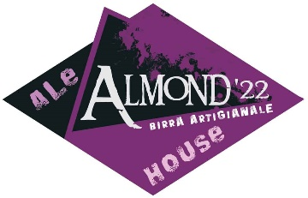
Torbata bt x 0.33 € 4.40
Boogeyman bt x 0.33 € 4.40
Grand Cru bt x 0.33 € 3.90
Maxima bt x 0.33 € 4.00

Blanche de Valerie bt x 0.75 € 8.50
Farrotta bt x 0.75 € 8.90
Pink Ipa bt x 0.75 € 8.80
45 Lune bt x 0.33 € 3.60

BIRRERIA “ST FEUILLIEN” - LE RŒULX, BELGIO
Blonde bt x 0.33 € 2.70
Brune bt x 0.33 € 2.70
Tripl bt x 0.33 € 2.90
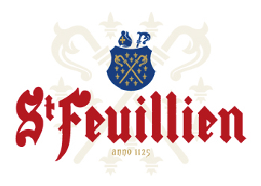
Saison bt x 0.33 € 2.70
Grand Cru bt x 0.33 € 3.00

Blonde bt x 0.75 € 6.50
Brune bt x 0.75 € 6.50
Tripl bt x 0.75 € 6.50
Saison bt x 0.75 € 5.50
Grand Cru bt x 0.75 € 7.50

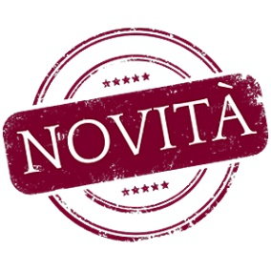
Spillata con innovativo sistema “Isobarico”: direttamente dal fusto alla tua bottiglia, senza contatto con l’aria e sigillata al momento!
Per avere a casa il massimo della qualità, ad un prezzo imbattibile!

Durata assicurata: 40 gg dalla messa in bottiglia.
CONTENITORI IN VENDITA
CONTENITORI IN VENDITA
Bottiglia 1lt / 1.5lt / 2lt (Plastica Pet) € 1.50

Bottiglia 1lt / 1.5lt / 2lt (Plastica Pet) € 1.50

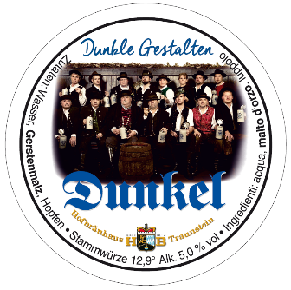
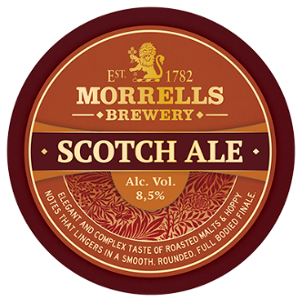
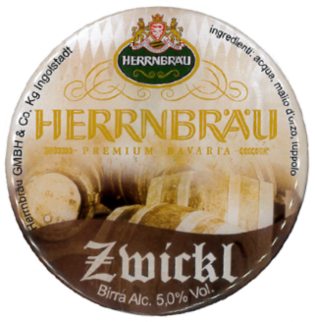
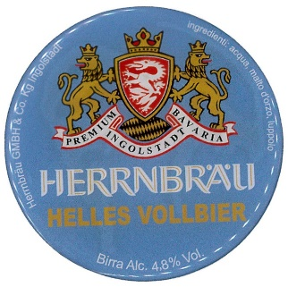
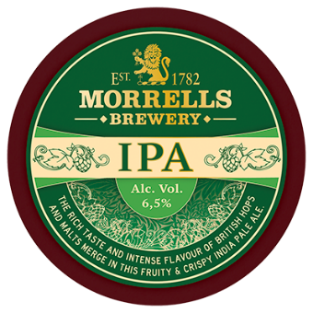
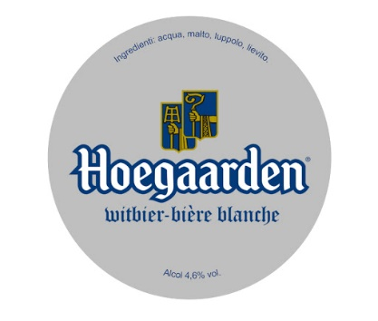
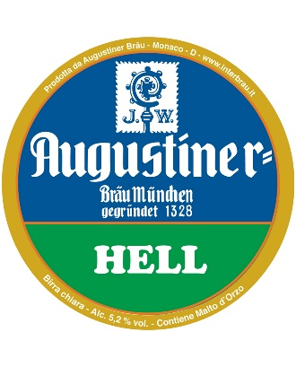

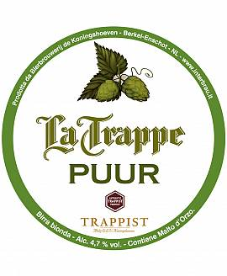

* Prezzi su richiesta

Bt Vetro 1 Lt - “Vuoto A Rendere”

Acqua Tavina Nat / Gas Cassa X 12 Bt € 5.00
Acqua Plose Nat / Gas Cassa X 12 Bt € 8.50

Bt Vetro 1 Lt - “Vuoto A Rendere”

Bibita “San Carlo” Arancia Cassa X 12 Bt € 12.00
Bibita “San Carlo” Ginger Cassa X 12 Bt € 12.00
Bibita “San Carlo” Pompelmo Cassa X 12 Bt € 12.00
Bibita “San Carlo” Cedro Cassa X 12 Bt € 12.00

